В сентябре 1967 года в г.Юрга по ул.Максименко, 14 открылся новый детский сад № 20. Через несколько лет детскому саду дали название «Сказка».
Открывала учреждение заведующая Талицкая Анна Кузьминична (на фото 4-я слева) и педагогический состав из 12 воспитателей и музыкального руководителя.
В детском саду было 6 групп, каждую из которых посещали от 28 до 32 ребят. У педагогического коллектива было своё отличительное направление работы, он славился своими выступлениями в стиле русского народного творчества, а каждая группа имела своё самобытное оформление, поддерживая историю русского народа.
В 1995 году учреждение было закрыто, а здание – передано под Художественную школу.
В 2012 году в здании прошла реконструкция и с 14 февраля 2013 года в новом здании вновь стали слышны голоса 105 дошкольников. Коллектив возглавила заведующий Яковлева Лариса Валерьевна (на фото 1-й ряд, 3-я слева), выбрав приоритетным направлением в работе – развитие творческих, музыкальных и изобразительных способностей у дошкольников.
На сегодняшний день муниципальное бюджетное дошкольное учреждение «Детский сад общеразвивающего вида с приоритетным осуществлением деятельности по художественно-эстетическому направлению развития воспитанников № 20 «Гармония» посещает 125 детей от 1,5 до 7 лет. А с октября 2015 года в детском саду открыт Консультативный пункт для родителей детей, не являющихся воспитанниками ДОУ города.
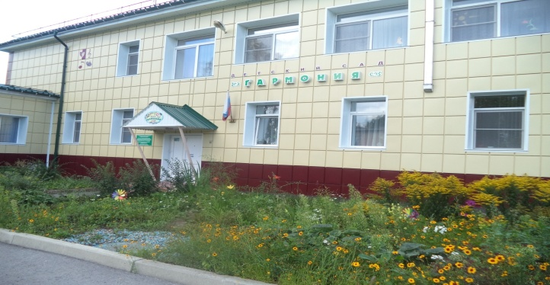
Несмотря на непродолжительное время детский сад «Гармония» уже создал и поддерживает свои традиции. С 2014 года в учреждении ежегодно проходит День открытых дверей для родителей воспитанников, где каждый может стать не только наблюдателем, но и непосредственным участником воспитательно-образовательного процесса. С 2015 года в детском саду работает направление «Семейный театр», родители становятся не просто зрителями на праздниках и развлечениях, а исполнителями сказочных ролей и персонажей.
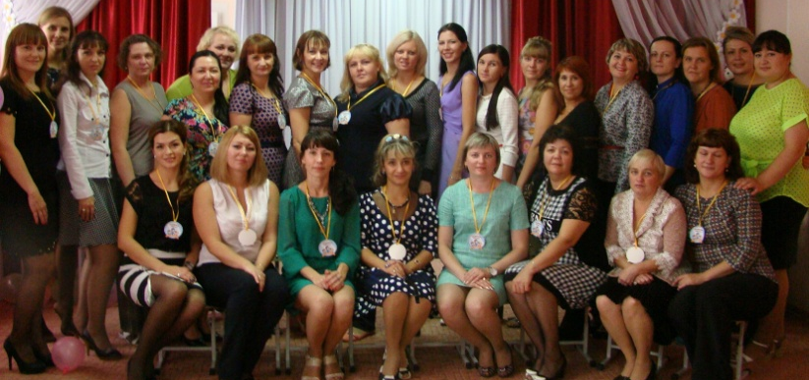
Молодой энергичный коллектив уже вносит свой вклад в развитие дошкольного образования города. В 2014 году музыкальный руководитель Белан Т.В. стала победителем муниципального этапа областного конкурса «Педагогические таланты Кузбасса», а в 2016 году воспитатель Янгулова Ю.Н. победила в муниципальном этапе областного конкурса «ИТ-педагог» и стала участником областного этапа.
У дружного и молодого коллектива много идей, их творческая жизнь в стенах детского сада «Гармония» только началась, но есть все основания полагать, что самое главное в своей профессии ими уже определено – любовь к детям, создание каждому малышу комфортных и эмоционально насыщенных условий для полноценного развития и проживания счастливого детства!

Заведующий МБДОУ ДСОВ № 20 «Гармония»
Л.В. Яковлева

